В д.Поляна горел жилой дом.

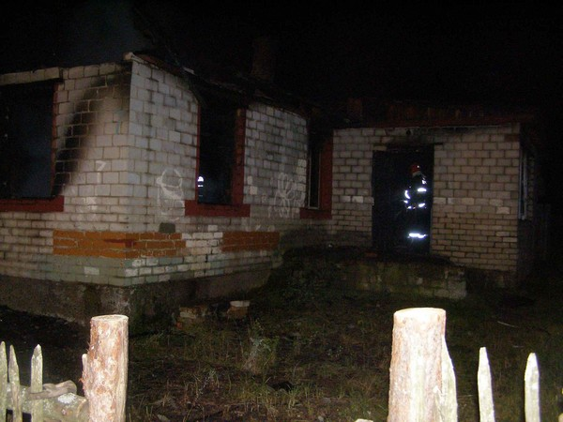

Причина трагедий и пожаров – алкоголь и сигарета. В жилом фонде по области произошло 365 пожаров. Основная категория погибших - пенсионеры (42%), неработающие (40% из общего числа погибших). 91 % из числа погибших в момент возникновения пожара находились в состоянии алкогольного опьянения. За восемь месяцев 2023 года на территории Глусского района произошло 12 пожаров, 2 человека погибли.
Самая распространенная причина пожаров неосторожное обращение с огнем при курении в состоянии алкогольного опьянения. Многие забывают об основных правилах пожарной безопасности при эксплуатации печного отопления, о правилах устройства и эксплуатации электрооборудования.
12.08.2023 в 20-40 на центр оперативного управления Глусского РОЧС от местного жителя поступило сообщение о пожаре частного жилого дома в д.Поляна Заволочицкого с/С.
По прибытии к месту вызова в 20-46 АЦ ПАСП 12 д.Заволочицы происходило открытое горение дома. Хозяин находился на улице, с его слов внутри дома никого нет. На момент возникновения пожара проживающий находился в состоянии алкогольного опьянения. Дом отключен от электричества в 2014 году.
Пожар был оперативно ликвидирован работниками МЧС.
В результате пожара уничтожена кровля, перекрытие и имущество в доме. Пострадавших нет.
Причина пожара – устанавливается. Рассматриваемая версия:
Нарушение правил устройства и эксплуатации отопительного оборудования.
Спасатели напоминают:
- Откажитесь от курения в доме;
-Проведите ревизию печного отопления, электропроводки, сделайте свое жилье безопасным;
-Не перегружайте электросеть бытовыми приборами;
-Установите АПИ в жилых комнатах. Не стоит экономить на безопасности.
Будьте осторожны и помните в случае пожара незамедлительно звоните по номеру 101 или 112.

